REGISTRO DE USUARIO

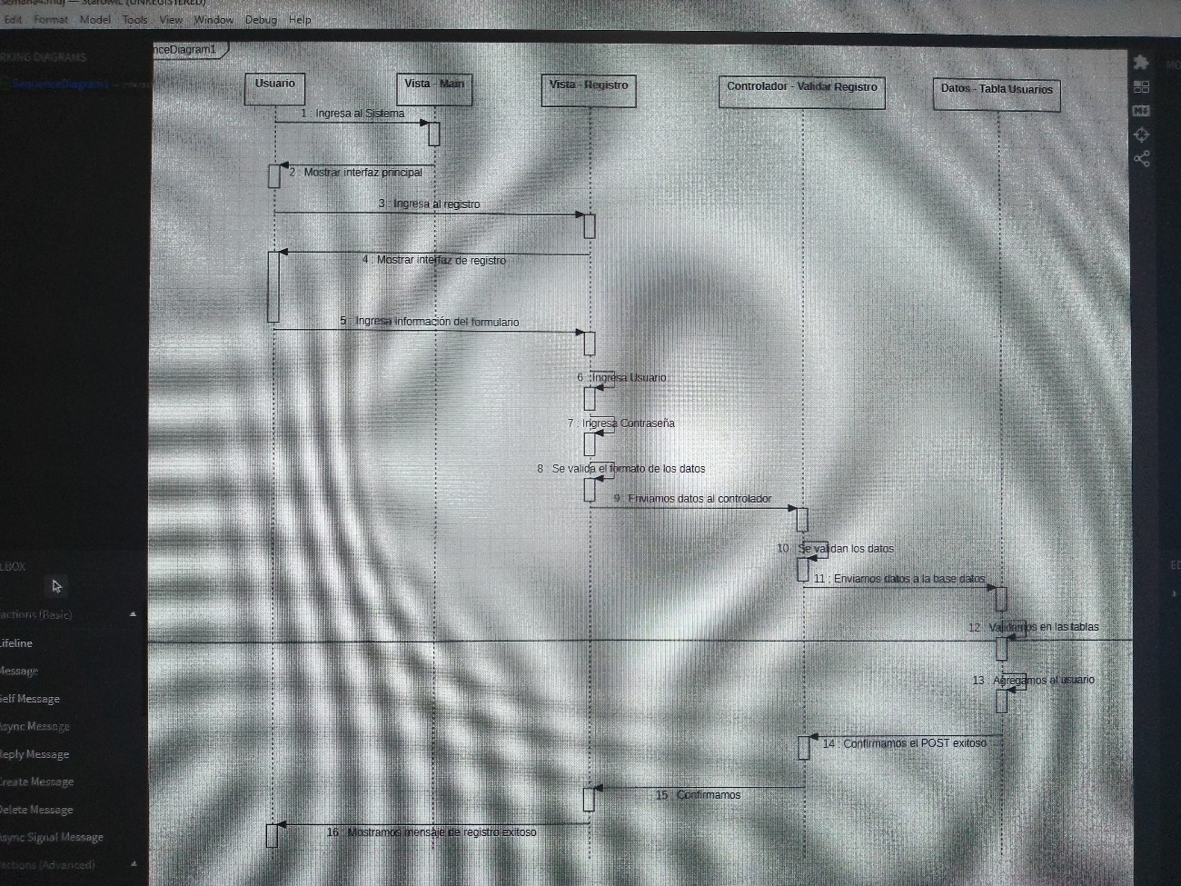

INTEGRANTES

LUIS ENRIQUE PEREZ CHAVEZ

CRISTHIAN MACHA CANCHUMANYA